# Preparar el entorno de desarrollo en local.

## Creado repositorio en Github.

### Instalación de Git.

Descarga del programa Git desde el enlace facilitado:

* Git → <https://git-scm.com/>

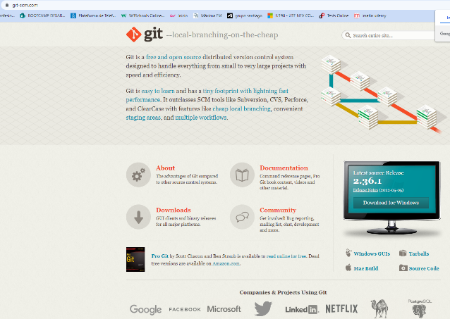

Ilustración 1 Página de la web de Git

Desde ahora con el botón derecho estamos en disposición de crear repositorios “Locales”.

### Creación de cuenta en GITHUB y repositorio para el BOOTCAMP.

Al disponer de cuenta ya pasamos directamente del registro.

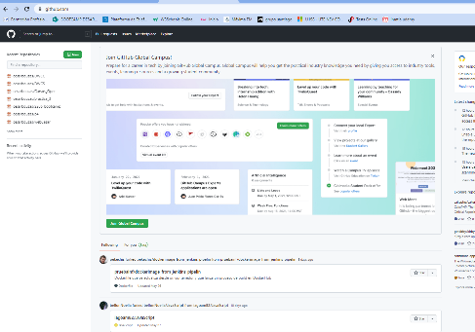

Ilustración 2 cuenta gitHUB.

### Repositorio específico para el BOOTCAMP.

Se crea el repositorio:

* [cesarbouzas](https://github.com/cesarbouzas)/[2206_Bootcamp](https://github.com/cesarbouzas/2206_Bootcamp)**Public.**

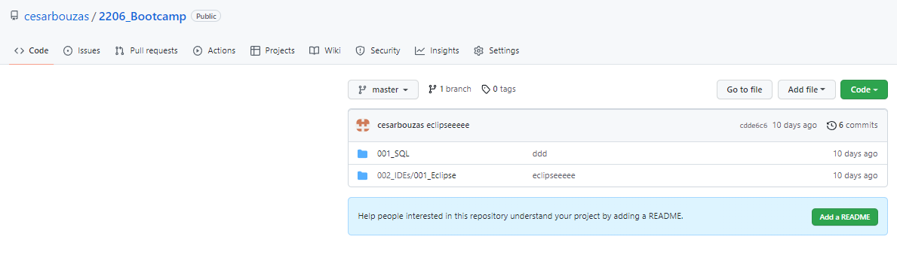

Ilustración 3 Repositorio creado.

## Se tiene que comprobar que todos los alumnos tienen el equipo preparado para ejecutar todas las herramientas. Sobre todo, aquellas relacionadas con el desarrollo de aplicaciones.

### Eclipse → <https://www.eclipse.org/downloads/packages/> Eclipse IDE for Enterprise Java Developers

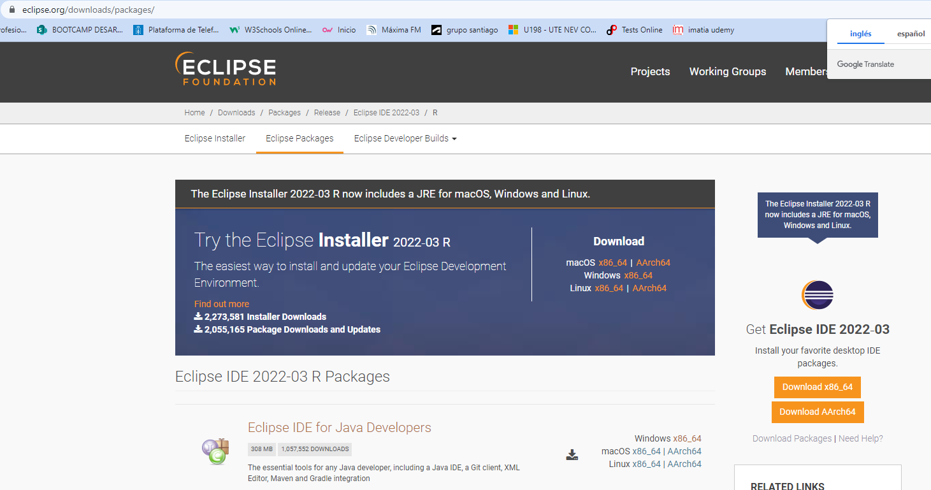

Ilustración 4 página de descarga de elipse

### Maven → <http://maven.apache.org/download.cgi>

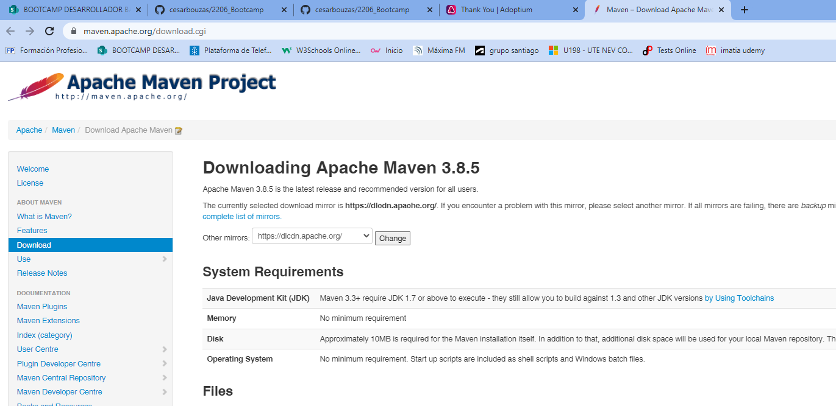

Ilustración 5 Página de descarga de Maven.

### Java 11 → <https://adoptopenjdk.net/>

Se descarga la versión de Java 11 y se instala:

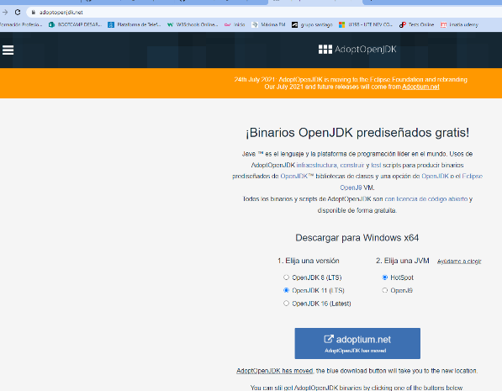

Ilustración 6 Página de descarga OpenJdk.

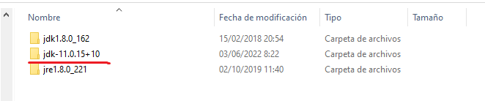

Ilustración 7 Carpeta descarga Jdk-11.0.15

## Comprobar Que el eclipse tiene un JDK en vez de una JRE

### Variables de sistema.

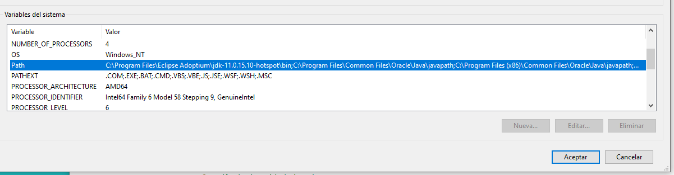

Ilustración 8 variables de sistema

### Cambio dentro de eclipse a la versión 11 .

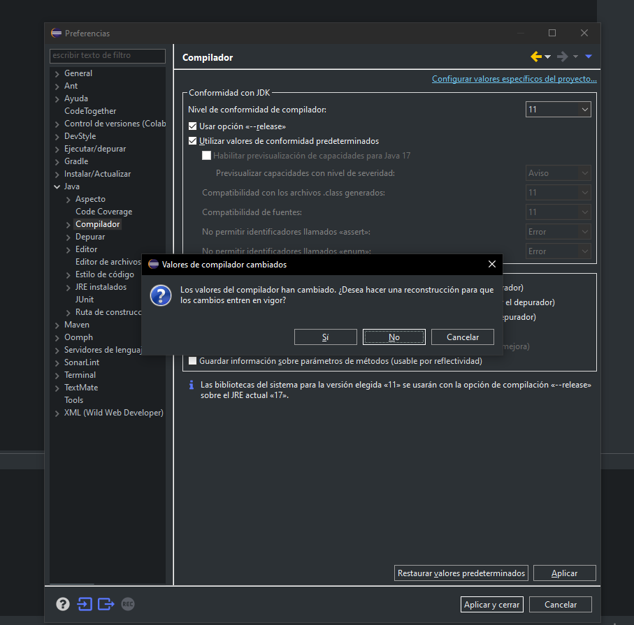

Ilustración 9 cambio de versión de JDK

## Cambiar de idioma.

Mediante el botón add de instalar nuevo software:

<https://archive.eclipse.org/technology/babel/update-site/R0.13.1/mars/>

## 

Ilustración 10 Instalación de Lenguaje

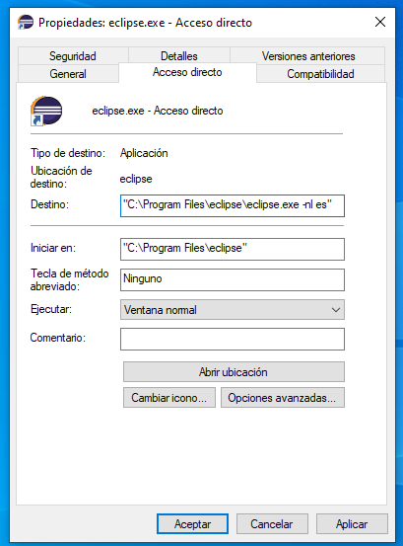

Ilustración 11 añadimos la líneas -nl es

## Descarga e instalación de Sonar Lint

Para control de código deuda técnica etc...

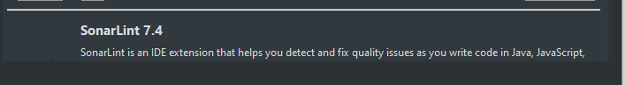

Ilustración 12 descargamos directamente en la tienda de Eclipse

La deuda técnica es un concepto que se usa en desarrollo para definir el coste de mantener y arreglar un software mal construido, a menudo por hacerlo rápido o por no haber llevado a cabo un buen control de calidad antes de lanzarlo.

**Programas y herramientas a instalar**

* Eclipse → <https://www.eclipse.org/downloads/packages/> Eclipse IDE for Enterprise Java Developers
* Maven → <http://maven.apache.org/download.cgi>
* Java 11 → <https://adoptopenjdk.net/>
* Git → <https://git-scm.com/>
* Sourcetree (Opcional) → <https://www.sourcetreeapp.com/>
* DBeaver → <https://dbeaver.io/>
* Notepad++ (Opcional) → <https://notepad-plus-plus.org/downloads/>
* Postman → <https://www.postman.com/downloads/>